Канатбаев Жумабек (Зертханалық жұмыс10)

10.1
class Person:
def __init__(self, name, age):
self.name = name
self.age = age
def display_info(self):
print(f"Name: {self.name}, Age: {self.age}")
class Student(Person):
def __init__(self, name, age, student_id):
super().__init__(name, age)
self.student_id = student_id
def display_info(self):
print(f"Name: {self.name}, Age: {self.age}, ID: {self.student_id}")
# Мысал объект
student = Student("Zhumabek", 21, "is23-14")
student.display_info()
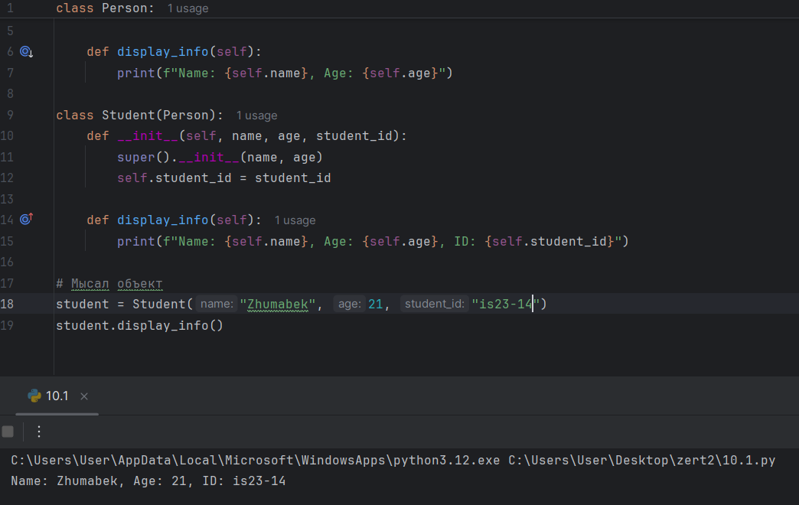

10.2
class Animal:
def speak(self):
print("This animal makes a sound.")
class Dog(Animal):
def speak(self):
print("The dog barks: Woof! Woof!")
# Мысал объектілер
a = Animal()
d = Dog()
a.speak()
d.speak()

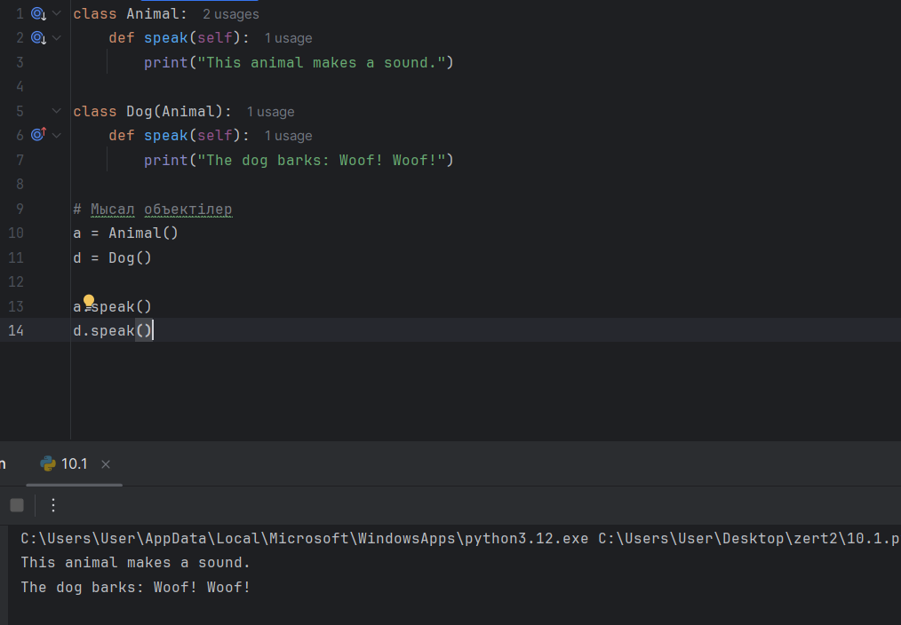

10.3
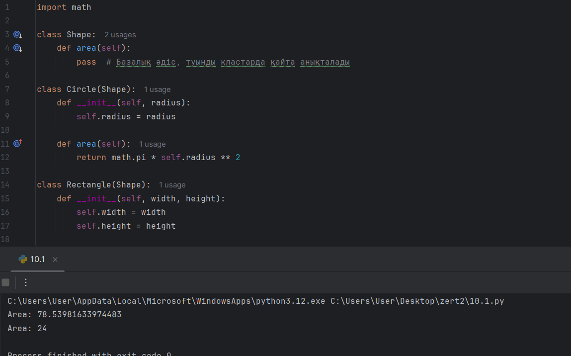
import math

class Shape:
def area(self):
pass # Базалық әдіс, туынды кластарда қайта анықталады

class Circle(Shape):
def __init__(self, radius):
self.radius = radius

def area(self):
return math.pi * self.radius ** 2

class Rectangle(Shape):
def __init__(self, width, height):
self.width = width
self.height = height

def area(self):
return self.width * self.height

# Объектілер тізімі
shapes = [Circle(5), Rectangle(4, 6)]

# Полиморфизмді көрсету — бірдей әдіс әртүрлі класстарда әртүрлі жұмыс істейді
for shape in shapes:
print("Area:", shape.area())

10.4
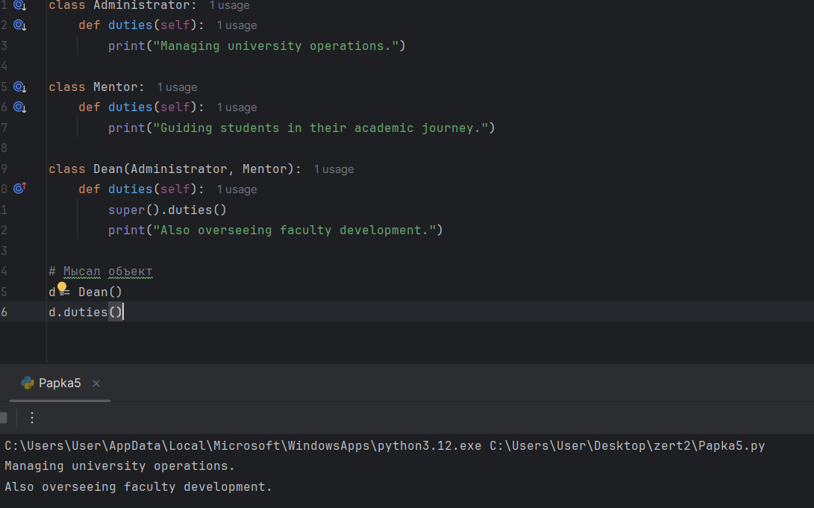
class Administrator:
def duties(self):
print("Managing university operations.")

class Mentor:
def duties(self):
print("Guiding students in their academic journey.")

class Dean(Administrator, Mentor):
def duties(self):
super().duties()
print("Also overseeing faculty development.")

# Мысал объект
d = Dean()
d.duties()

Тақырыбы: Объектілі-бағдарланған бағдарламалау. Мұрагерлік, әдістерді қайта анықтау, полиморфизм.
Кіріспе
Бұл жұмыста Python тілінде ООП-тің негізгі принциптері қарастырылды: мұрагерлік, әдістерді қайта анықтау, полиморфизм және көптік мұрагерлік. Әр тапсырмада осы ұғымдар жеке мысалдар арқылы көрсетілді.
Тапсырма 1. Базалық және туынды класс
Person базалық класы және Student туынды класы құрылды. Student класы Person-нан мұрагерлік алып, жаңа атрибут қосты және display_info әдісін қайта анықтады.
Тапсырма 2. Әдісті қайта анықтау
Animal және Dog кластарында speak әдісі қолданылды. Dog класы ата-анасының speak әдісін қайта анықтап, өзіне тән хабарлама шығарды. Бұл method overriding мысалы болып табылады.
Тапсырма 3. Полиморфизм
Shape, Circle және Rectangle кластарында area әдісі әртүрлі түрде жүзеге асырылды. Бірдей әдіс әртүрлі объектілерде әртүрлі нәтиже береді. Цикл арқылы әр объектінің өз area әдісі шақырылды. Бұл — полиморфизмнің көрінісі.
Тапсырма 4. Көптік мұрагерлік және super()
Teacher және Researcher кластарынан Professor класы мұрагерлік алды. Professor класы super() арқылы бірінші ата-ананың әдісін шақырып, қосымша әрекет қосты. Бұл Python-дағы көптік мұрагерліктің жұмысын көрсетеді.
Қорытынды
Барлық тапсырмалар орындалды. Python тілінде ООП принциптері тәжірибеде көрсетілді: мұрагерлік, әдістерді қайта анықтау, полиморфизм және көптік мұрагерлік. Жұмыс толық аяқталды.

